ANEXO

**ANÁLISIS DE CARGAS PARA VIVIENDAS**

**PROTOTIPO – L10**

**LA EDUVIGIS – CHACO**

Sobrecarga de Mantenimiento en Correas

La determinación de la sobrecarga de mantenimiento de realizó siguiendo las recomendaciones dadas en *Troglia, G. (2010). Estructuras de Acero con Tubos y Secciones Abiertas Conformadas en Frío (1ra ed.). Universitas.*

$$A_{t}=0,89 m . 3,28 m=2,92 m^{2} < 20 m^{2} → R_{1}=1$$

$$p=\tan{∝}=\tan{6,73º=11,8\%}$$

$$R_{2}=1,04-0,008p=0,95$$

$${L_{r}}^{'}=0,45 kN{/m}^{2}. R_{1} . R_{2}=0,43 kN/m²$$

$$L_{r}={L_{r}}^{'} . {sep}_{correas}=0,42 kN{/m}^{2}. 0,89 m=0,38 kN/m$$

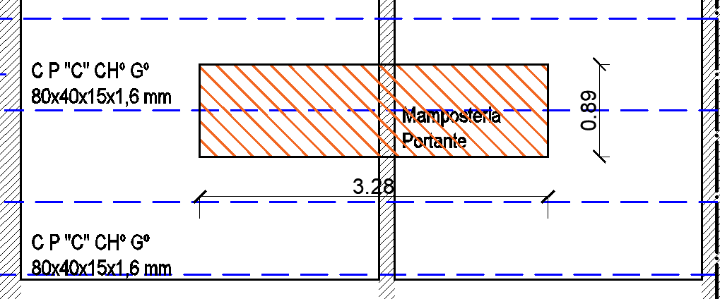

Figura7. Área tributaria de la correa.

Carga de Tanque de Agua

Se considera un tanque de 0,87 m de diámetro y 500 l de capacidad apoyado sobre 2 perfiles laminados. La longitud de apoyo se considera igual a 0,75 m.

$$pp=5 kN$$

$$q=\frac{1}{2}.\frac{5 kN}{0,75 m}=3,33 kN/m$$

Cargas de Viento

|  |  |  |  |  |  |
| --- | --- | --- | --- | --- | --- |
| **Características Geométricas** | |  |  |  |  |
| Lado Menor [m] | 7,45 |  |  |  |  |
| Lado Mayor [m] | 10,25 |  |  |  |  |
| Altura media de Cumbrera [m] | 3,4 |  |  |  |  |
| Pendiente | 6,73º |  |  |  |  |
|  |  |  |  |  |  |
| **Parámetros Generales** | | **Observaciones** | |  |  |
| Velocidad Básica [m/s] | 45 | P/ localidad de La Eduvigis. | |  |  |
| Factor de direccionalidad del viento (Kd) | 0,85 | - | |  |  |
| Factor topográfico (Kzt) | 1 | No existen efectos topográficos. | |  |  |
| Categoría | II |  | |  |  |
| Factor de importancia (I) | 1 | - | |  |  |
| Categoría de Exposición | C | Terrenos abiertos con obstrucciones dispersas y alturas menores que 10m. | |  |  |

|  |  |  |  |  |  |
| --- | --- | --- | --- | --- | --- |
| **PRESIÓN DINÁMICA** | | | | | |
|  | |  | | --- | |  | |  |  |  |  |
|  |  |  |  |  |  |
|  |  |  |  |  |  |
|  |  |  |  |  |  |
| **VALORES DE Kz** | | | **PRESIÓN DINÁMICA** | |  |
| **Denominación** | **Altura** | **Exposición** | **q** | |  |
| **[m]** | **C** | **[N/m2]** | |  |
| Altura media - h | 3,4 | 0,87 | 917,96 | | **qh** |

|  |  |  |  |  |  |
| --- | --- | --- | --- | --- | --- |
| **PRESIONES DE VIENTO DE DISEÑO - SPRFV** | | | | | |
|  |  |  |  |  |  |
|  |  | | | $$p=q*G*Cp -qi*(GCpi)$$ |  |
|  |  |  |
|  |  |  |  |  |  |
| **Factor de Ráfaga - G** | | | | |  |
| **Altura media h** | **Ancho menor** | **h/ancho menor** | **Estructura** | **G** |  |
| **[m]** | **[m]** |  |
| 3,4 | 7,45 | 0,46 | Rígida | 0,85 |  |

|  |  |  |  |
| --- | --- | --- | --- |
| **COEFICIENTE DE PRESION EXTERNA (Cp) p/Cubierta - VIENTO PARALELO A LA PENDIENTE** | | | |
| **Superficie** | **h/L** | **Angulo - Cp** | |
| **6,73º** | |
| Cubierta | 0,46 | 0-h | -0,9 |
| h a 2h | -0,5 |
| Alero | - | - | 0,8 |

|  |  |  |  |  |  |
| --- | --- | --- | --- | --- | --- |
| **COEFICIENTE DE PRESION INTERNA (GCpi) p/ Edificios** | | | | | |
| P/ Edificios Cerrados | ±0,18 | | | | |
| P/ Alero | 0,00 | | | | |
|  |  |  |  |  |  |
| **PRESIONES DE DISEÑO SOBRE EL SPRFV - VIENTO PARAELO A LA PENDIENTE** | | | | | |
| **Superficie** | **z [m]** | **q [N/m2]** | **Cp** | **Presión Neta [N/m2]** | |
| **Gcpi+** | **Gcpi-** |
| Cubierta | 0 a h | 917,96 | -0,90 | -867,47 | -537,01 |
| h a 2h | 917,96 | -0,50 | -555,37 | -224,90 |
| Alero | Sup. Superior | 917,96 | -0,90 | -702,24 | |
| Sup. Inferior | 917,96 | 0,80 | 624,21 | |

**Correas**

$$w=p . {sep}_{correas}=-0,87\frac{kN}{m^{2}}. 0,90 m=-0,78 kN/m$$

**Alero**

$$w=p_{sup}+p_{inf}=-0,7 kN/m^{2}-0,63 kN/m^{2}= -1,33 kN/m²$$